111年度農地管理法規及規劃利用講習－基礎課程
附件1
參訓人員須知
一、課程目標
為提供直轄市、縣（市）執行農地管理業務人員完整的法規知識，充分的農地管理實務，以及瞭解當前農業及農地政策訊息，特舉辦「農地管理法規及規劃利用講習」基礎課程教育訓練，俾使農地管理業務承辦人員於推動該項業務時具有正確法規及實務概念，以因應整體國土規劃及土地使用管制政策並提昇業務執行之行政效率及品質。針對本次基礎教育訓練課程，內容分述如下：
(一) 國土計畫法內容簡介。
(二) 農業主管機關同意農業用地變更使用審查之行政實務。
(三) 申請農業用地作農業設施容許使用之法令說明及行政實務。
(四) 申請農業用地農作產銷設施容許使用之行政實務。
(五) 農業用地作農業使用認定之法令說明及行政實務。
(六) 農地管理行政爭訟案件之解析。
二、參訓相關資訊及課程表
(一) 參訓單位及對象：
22個縣（市）政府主辦農地管理相關單位；參訓對象為各縣（市）政府農業處（局）農、林、漁、牧等相關業務科（課）之承辦人員為主。
(二) 參訓名額：
台北市、新北市、桃園市、台中市、台南市及高雄市等6個直轄市政府各指派5名；其他16個縣（市）政府各指派3名共計78名。

(三) 課程表：
時 間 | 課 程 名 稱 | 主講單位及講師
5月3日（星期二）
09:00-09:30 | 報 到
09:30-10:20 | 國土計畫法內容簡介 | 農委會企劃處  劉專員泰安
10:20-10:30 | 休 息
10:30-12:00 | 農地管理行政爭訟案件之解析 | 逢甲大學土地管理學系  何教授彥陞
12:00-13:30 | 午 餐
13:30-15:00 | 農業主管機關同意農業用地  變更使用審查之行政實務 | 農委會企劃處  林技正珈芝
15:00-15:20 | 休 息
15:20-16:50 | 申請農業用地作農業設施  容許使用之法令說明 | 農委會企劃處  盧專員又銘
5月4日（星期三）
09:00-10:30 | 農業用地作農業使用認定之  法令說明及行政實務 | 農委會企劃處  徐技正宏明
10:30-10:40 | 休 息
10:40-12:10 | 申請農業用地作農作產銷設施  容許使用之行政實務 | 農委會農糧署  謝技正廉一
12:10 | 賦 歸

三、報名注意事項
(一) 本講習採線上報名方式辦理，請參訓人員掃瞄QR-Code或輸入網址進入本中心網頁（https://www.isdi.org.tw/）【※不建議使用IE瀏覽器】報名，詳細註冊及報名流程請參照附件2。
(二) 本講習課程為一天半，申請公務人員學習認證者，全程參與可獲8.5小時認證時數。惠請各位學員詳細填寫個人資料欄位，往後將供證書製作、學習時數登錄及農地管理職能培訓使用，詳情請參照附件3。
(三) 本講習備餐及茶水，有關住宿及交通等費用由各單位自行負擔。
(四) 報名截止日：即日起至4月20日（星期三）止。如有任何問題，請洽本中心研訓組王貞懿、枋芳君，聯絡電話：04-23146426分機324、309。
四、新冠肺炎防疫措施
(一) 學員進入會場前請務必於報到處配合量測額溫，超過37.5度者請返家休息或就醫。
(二) 學員請依本中心排定之座位表入座，俾供後續防疫必要之檢核。
(三) 請注意個人呼吸道衛生及咳嗽禮節，學員請全程自行配戴口罩。
(四) 請以肥皂勤洗手，會場亦備有消毒酒精，請學員多加利用。
五、講習舉辦地點位置圖及交通資訊
(一) 地點：公務人力發展學院14樓貴賓廳－福華國際文教會館。
（台北市大安區新生南路三段30號，Tel：02-77122323）
(二) 位置圖： （圖片來源：https://www.hrd.gov.tw/1122/2139/2149/20979/）
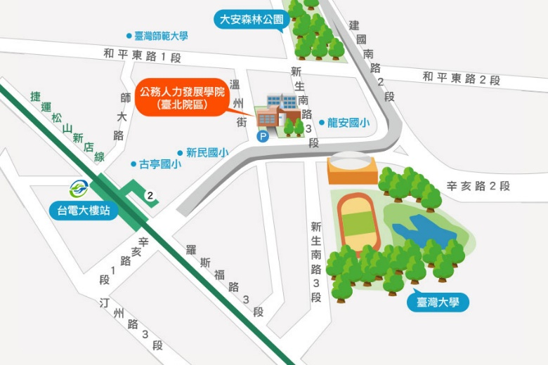
(三) 交通資訊：
1. 自行開車至學院之外縣市學員：
(1) 由國道1號（中山高速公路）：請由建國交流道下，連接建國高架橋，至和平東路口下右轉和平東路，至新生南路左轉，即可看到公務人力發展學院，停車請至辛亥路右轉，停車場入口位於辛亥路與溫州街交叉口前。
(2) 由國道3號（北二高）：請由木柵交流道下，沿辛亥路經過新生南路，即可在右前方看到公務人力發展學院，停車場入口位於辛亥路與溫州街交叉口前。
2. 外縣市學員可於台北車站搭乘以下交通工具前往學院：
(1) 捷運：由台北車站搭乘（淡水信義線）至中正紀念堂站，轉乘（松山新店線）至台電大樓站，2號出口出站後左轉，沿辛亥路步行約10分鐘即可到達。
(2) 捷運：由台北車站搭乘（淡水信義線）至大安森林公園站，2號出口出站後，沿大安森林公園，步行約15分鐘即可到達。
(3) 公車：於台北車站外國家攝影文化中心前台北車站（忠孝）站牌搭乘和平幹線公車至大安森林公園站下車，步行約6分鐘即可抵達；由本學院至台北車站則在龍安國小（公務人力發展學院）站搭乘253公車。
3. 搭飛機至松山機場之學員：
(1) 捷運：由松山機場站（文湖線）至科技大樓站，搭乘284、52公車至龍安國小（公務人力發展學院）站下車即可抵達。
(2) 轉乘公車：由松山機場站搭214（直達車）公車至捷運忠孝新生站下車，轉搭280、505公車至龍安國小（公務人力發展學院）站下車即可抵達。

【A.帳號申請註冊】掃瞄下方QR-Code或輸入網址，進入本中心網頁。
附件2
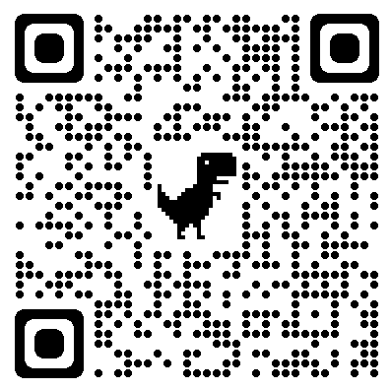
Step 1.
點擊註冊
Step 3.
確認註冊
Step 2.
輸入基本資料
（帳號為電子信箱）
【※不建議使用IE瀏覽器】
https://www.isdi.org.tw/
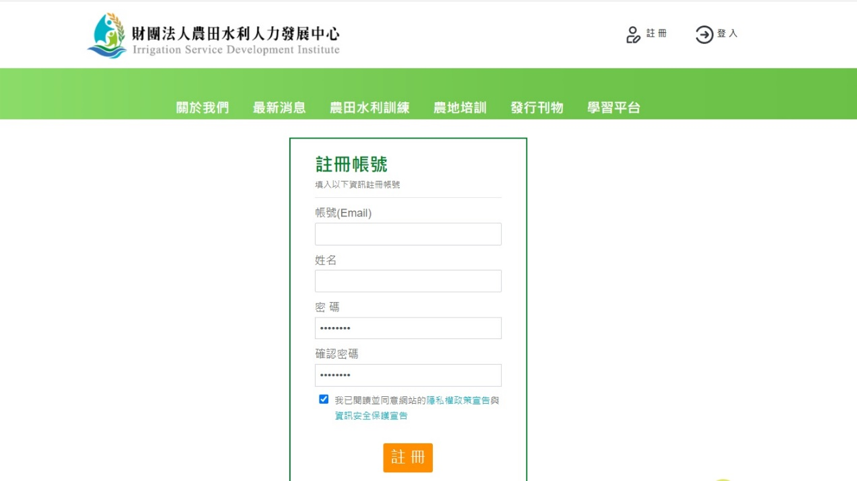

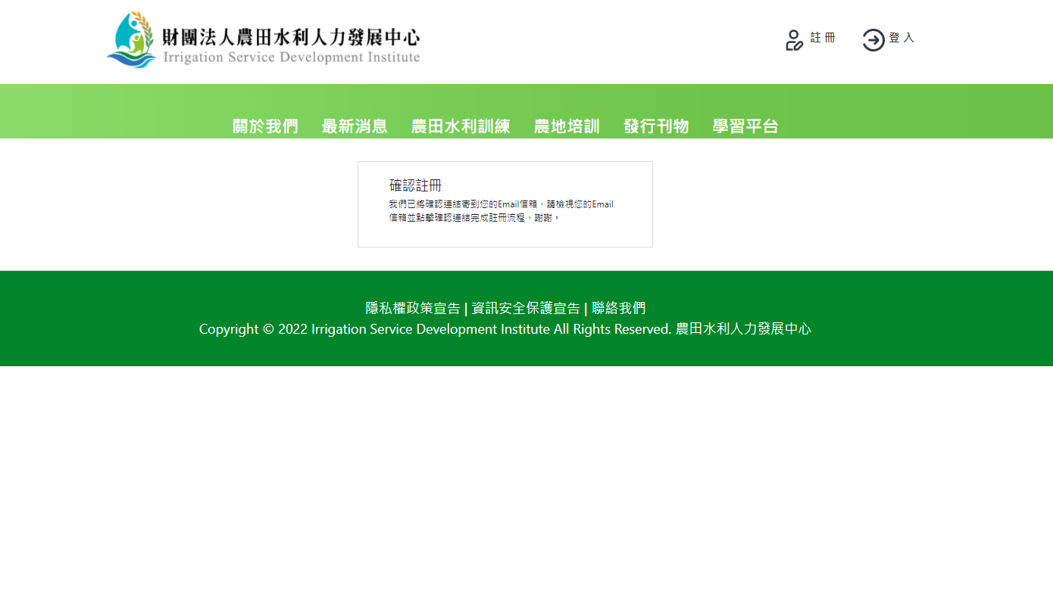
Step 4.
請至電子信箱收確認信
並「點擊連結」完成註冊！
【B.線上報名流程】掃瞄下方QR-Code或輸入網址，進入本講習報名頁面。
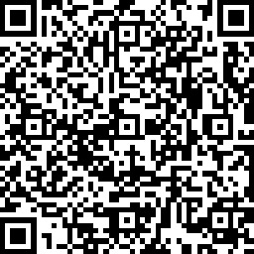
【※不建議使用IE瀏覽器】
https://reurl.cc/l9mWd6
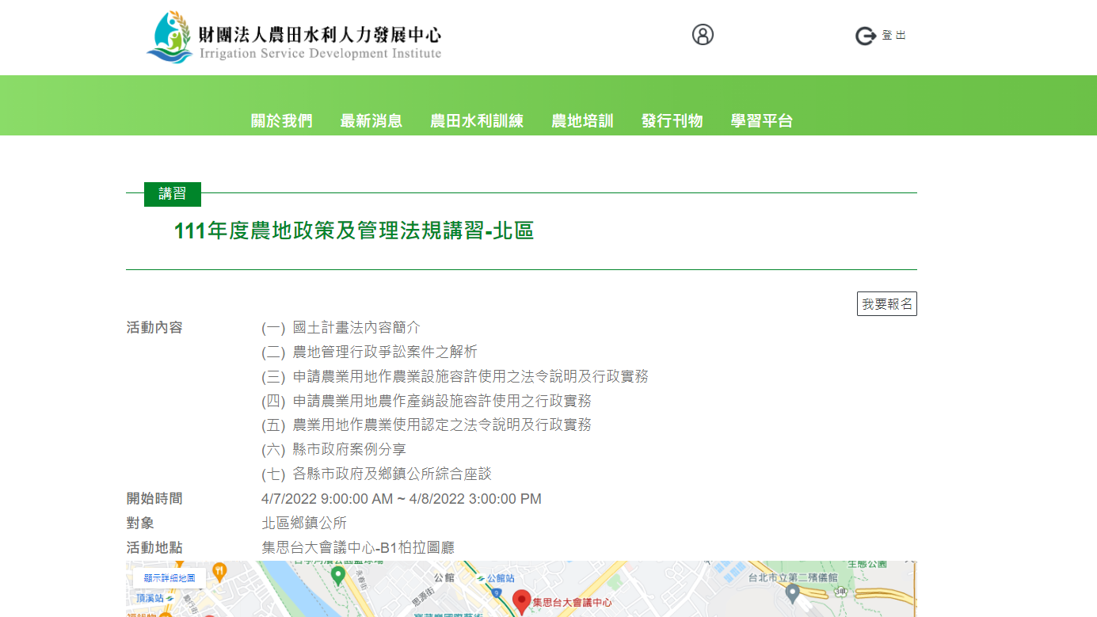
Step 1.
點擊我要報名

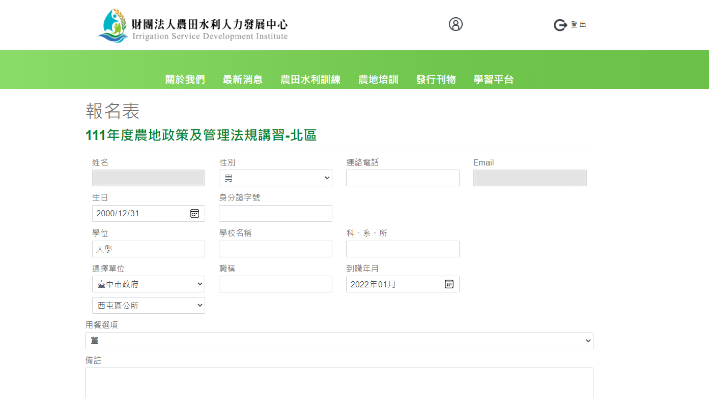
Step 2.
★ 請詳填各資料欄位
Step 3. 下拉式選單請分別選擇
【縣市政府】及【鄉鎮市區公所】

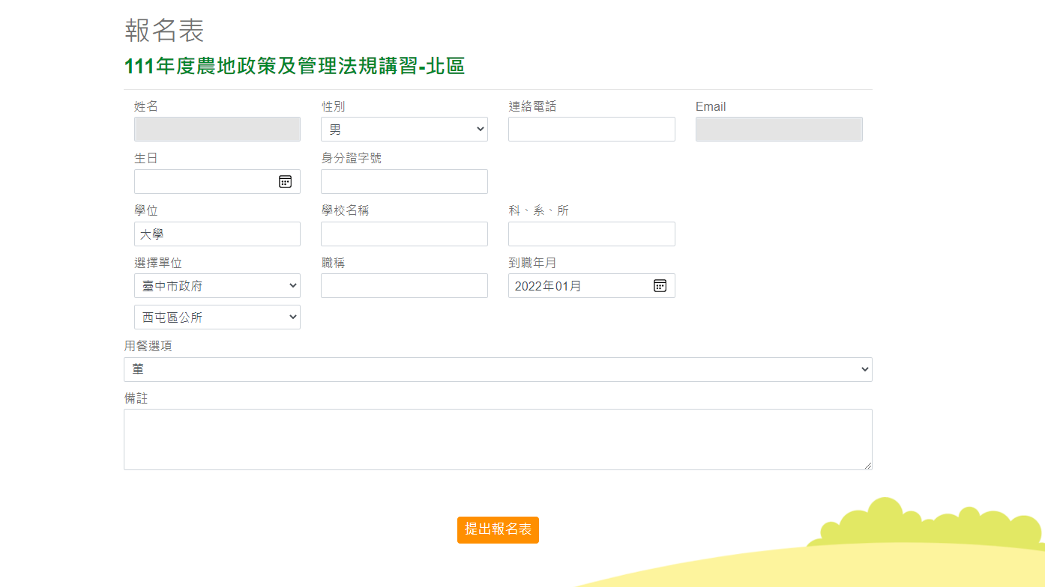
Step 5. 點擊提出報名表
即完成報名流程！
Step 4. 選擇【餐別】

【C.報名紀錄查詢】
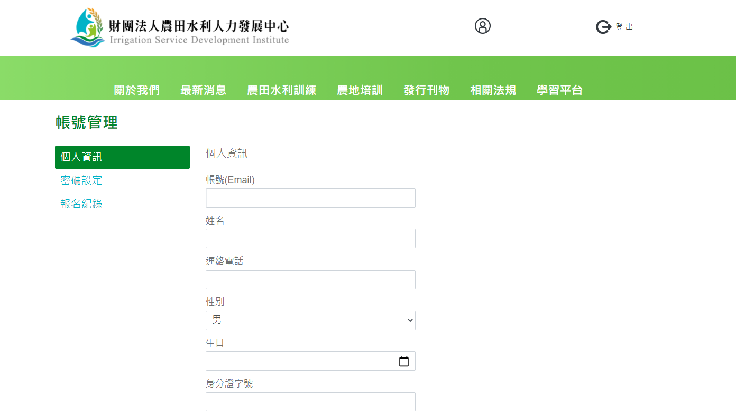
★ 報名完成後
可至個人帳號管理
查詢「報名紀錄」

【D.個人資訊欄位修正】
附件3
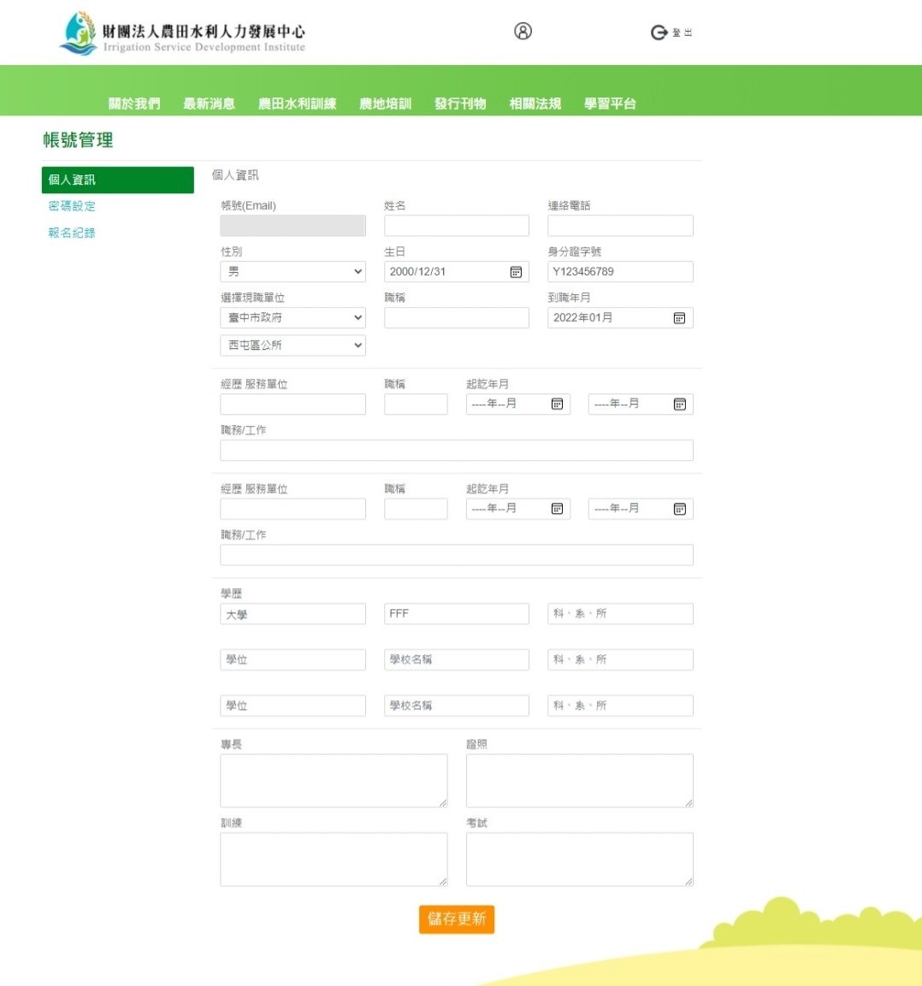
Step 3. 按儲存更新即可！
Step 1. 點擊「個人資訊」
Step 2.請詳細填寫各資料欄位

